爱普生TM-U220PD(288D)打印机调整打印宽度设置方法
（由原始76mm调整到57.5mm）

步骤：
- 打印机纸仓放上纸，然后打开打印机上盖，按住FEED键（即进纸键）不松开，打开打印机开关，等两个指示灯（即错误灯和缺纸灯）都亮红灯后，松开FEED键(进纸键)，接着按两下进纸键，然后盖上上盖，这个时候打印机自动打印。
打印内容如下：
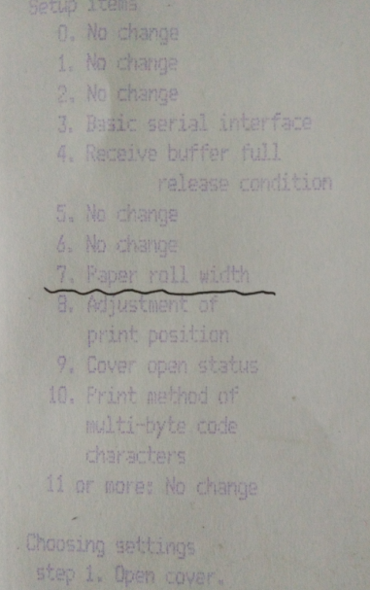

2.打印完毕后打开上盖，根据上图打印信息提示按七下FEED键（进纸键），盖上上盖，然后打印机自动打印。打印内容如下： 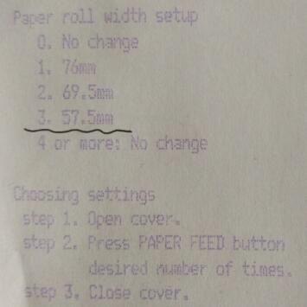

- 打印完毕后，打开上盖。然后根据上图打印的提示，按三下FEED键（进纸键），然后关闭上盖，打印机自动打印，如下图所示,已经选择57.5mm，这样就设置好了。
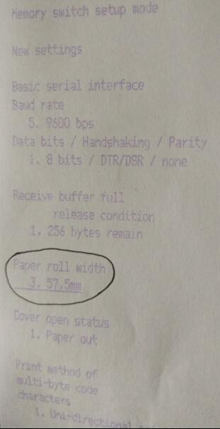
4.用十字螺丝刀拆掉下图红色圆圈内的螺丝，绿色圈内的挡板就可以活动了，把绿色挡板上的孔挪到黄色孔内，拧上螺丝就OK了。
